参加者名：
売店の提案内容（①参加者概要、運営方法及び実績 ②営業時間 ③従業員の配置等 ④販売品目・価格設定 ⑤取扱いサービス ⑥食品衛生・品質管理 ⑦店舗レイアウト ⑧アピールポイント）
①参加者概要、運営方法及び実績  ・参加者の概要（事業理念、創業年月日、事業内容等）、売店の運営方法及び運営実績等を記載してください。  ②営業開始日  ・令和8年4月1日から令和8年5月1日までの間には必ず営業開始するものとした上で、その中で予定する営業開始日を記載してください。  ③営業時間  ・午前9時から午後5時までは必ず営業するものとした上で、午前８時から午後６時までの間で予定する営業時間を記載してください。  ④従業員の配置等  ・従業員の人数や労働条件、勤務シフト等を記載してください。  ⑤販売品目・価格設定  ・販売を予定する商品の品目及び価格帯を記載してください。（適宜、行を追加・削除してください。）  ⑥取扱いサービス  ・商品の販売以外に提供予定のサービス等を記載してください。  【記載例】売店利用者が使用できる電子レンジやポットの設置、キャッシュレス決済の対応 など  ⑦食品衛生・品質管理  ・食品衛生や品質の管理体制の考え方を記載してください。 | ⑦店舗レイアウト  ・店舗内のレイアウト案を記載してください。（適宜、図を拡大縮小してください。）  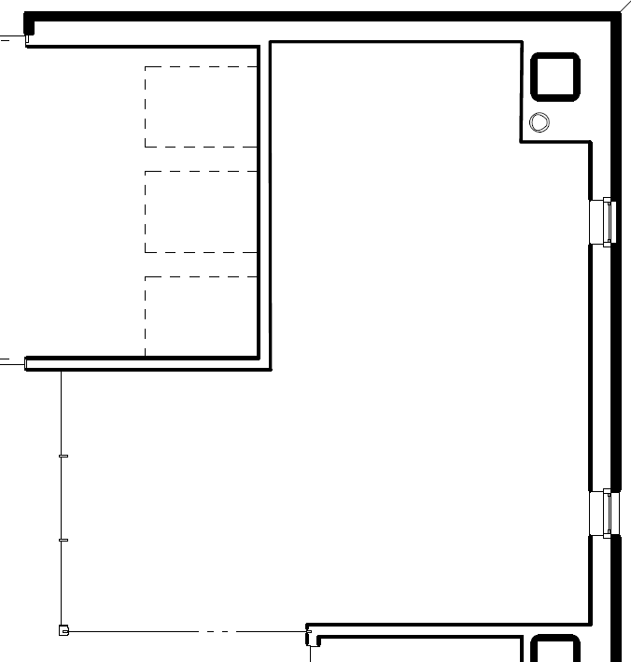  福祉作業所製品  ⑧アピールポイント  ・優位性や特徴のある事項を自由に記載してください。  【記載例】SDGｓの取組み、障がい者雇用、特産品の販売、イベントやフェアの開催、災害時の協力内容 など  ⑨提案使用料  ・使用料の提案額（消費税込み、年額）を千円単位で記載してください。  ※文字の大きさは11ポイント以上とし、上記内容をＡ３版１枚に収まるようにしてください。  ※適宜、写真や図などを挿入してもかまいません。  ※黄色網掛け部分は、記入例及び記入上の注意点等ですので、提出時は削除してください。
  販売品目 | 価格設定（円） | 販売品目 | 価格設定（円）
  弁当 | 500円～600円 |  | ～
  パン | 100円～200円 |  | ～
   | ～ |  | ～
   | ～ |  | ～
   | ～ |  | ～
   | ～ |  | ～
   | ～ |  | ～
   | ～ |  | ～

